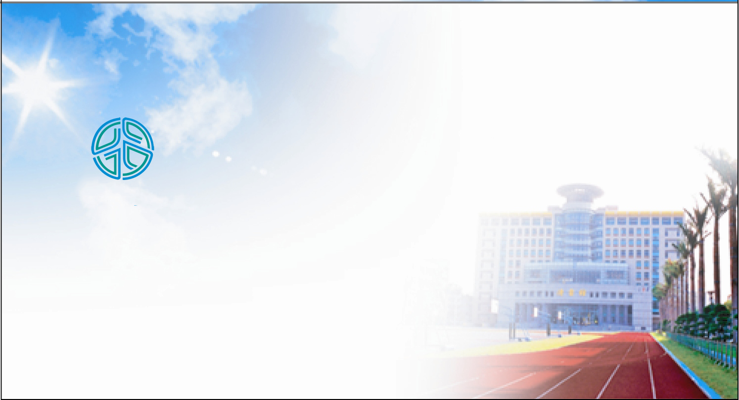
健 行 科 技 大 學
XXX學年度第X學期
畢 業 論 文 口 試
系 所 別 | ○○○○系 碩士班
研 究 生 | ○○○ M111XXXXX
論文題目 | XXXXX【中文論文題目】XXXXX
口試時間 | 民國XXX年XX月XX日XX時XX分
口試地點 | ○○○大樓○樓XXX會議室
口試委員 | ○○○○大學 ○○○○系 ○○○ 教授  健行科技大學 ○○○○系 ○○○ 教授  健行科技大學 ○○○○系 ○○○ 教授

